
工控软件基础 课程实验报告

项目名称：实验一 Github
实验时间：第十周，星期五第5~8节
专业班级：测控2302
实验人姓名：邵新宇
实验人学号：202313343

光机电一体化河北省实验教学示范中心

2026-5-8
指导老师：杨乐

一、实验目的
1.了解 Git 与 GitHub 的起源、发展及核心作用，理解分布式版本控制系统的优势。
掌握 GitHub 账号注册、仓库创建的基本流程，熟悉仓库配置参数含义。
2.学会 Git 的安装方法，完成本地 Git 与 GitHub 的 SSH 密钥关联授权。
3.掌握 GitHub 远程仓库克隆到本地的操作，理解本地仓库与远程仓库的关联机制。
4.熟悉 Git 基础命令的使用，初步掌握版本控制的完整流程。
二、实验设备（或软件平台）
1.硬件：计算机
2.软件：Git 客户端、浏览器
3.网络：可正常访问 GitHub 的网络环境
三、实验原理
1.Git 原理：Git 是 Linus Torvalds 开发的开源分布式版本控制系统，核心是通过快照记录文件变化，支持本地分支管理、离线操作，无需依赖中央服务器，可高效实现代码的版本追踪、合并与回滚。
2.GitHub 原理：GitHub 是基于 Git 的代码托管平台，提供远程仓库存储、协作开发、项目管理等功能，本质是免费的 Git 服务器，支持公开 / 私有仓库管理，通过 SSH 协议可实现本地与远程仓库的安全免密交互。
3.SSH 密钥原理：SSH 采用非对称加密技术，生成公钥与私钥对，公钥上传至 GitHub 用于身份验证，私钥保存在本地，实现本地 Git 与 GitHub 的安全授权，避免密码登录，提升传输速度与安全性。

四、实验内容及步骤
（一）了解 Git 与 GitHub 的来历
1.学习背景知识：Linux 系统开发初期依赖人工合并代码，2005 年 BitKeeper 收回免费使用权后，Linus 用 10 天开发出 Git。
2.了解 GitHub 发展：2008 年 GitHub 上线，2018 年被微软收购，2019 年开放免费私有仓库，目前是全球主流代码托管平台。
（二）GitHub 账号注册与仓库创建
1.打开浏览器访问 GitHub 官网，完成个人账户注册并登录。
2.点击主页右上角 “New repository”，进入仓库创建页面。
3.填写仓库名称、描述，选择仓库类型（Public），勾选 “Initialize this repository with a README”，忽略文件与协议默认 “None”。
4.点击 “Create repository”，完成仓库创建并跳转至仓库主页。
（三）Git 客户端安装
1.访问 Git 官网（https://git-scm.com/），进入 Downloads 页面。
Windows 系统：下载对应位数的 Git for Windows 客户端，按向导完成安装；网络异常时使用华为云镜像站下载。
2.macOS 系统：安装 git-osx-installer；Linux（Debian 系列）：终端执行apt-get install git。
（四）SSH 密钥生成与 GitHub 授权
1.打开终端，执行命令：ssh-keygen -t ed25519 -C "注册GitHub的邮箱"，连续按回车生成公私钥。
2.执行cat ~/.ssh/id_ed25519.pub，复制公钥完整内容。
进入 GitHub 个人设置，打开 “SSH and GPG keys”，点击 “New SSH key”。
3.自定义 Title，粘贴公钥内容，点击 “Add SSH key” 完成授权。
（五）克隆 GitHub 远程仓库到本地
1.进入 GitHub 新建仓库主页，点击 “Clone or download”，选择 “Use SSH”，复制 SSH 格式仓库地址。
2.终端执行git clone 仓库SSH地址，首次连接输入 “yes” 确认，完成仓库克隆。
3.进入本地仓库目录，执行git remote -v，查看本地与远程仓库的关联信息。
4.了解git init命令作用，执行命令将普通目录转为本地仓库，观察.git隐藏目录。
（六）Git 基础命令实操
1.配置 Git 全局信息：终端执行git config --global user.name "用户名"、git config --global user.email "邮箱"。
2.版本控制流程：git status查看文件状态→git add 文件名添加文件到暂存区→git commit -m "版本描述"生成版本→git log查看版本记录。
五、实验数据及分析
1.SSH 密钥生成结果：终端生成 ed25519 类型公私钥，公钥路径为~/.ssh/id_ed25519.pub，密钥指纹验证通过，说明密钥生成成功。
2.仓库克隆结果：执行git clone命令后，终端显示 “正克隆到‘仓库名’”，远程对象枚举、压缩、接收完成，无报错，说明远程仓库克隆成功；进入目录后显示master分支标识，本地仓库关联正常。
3.远程仓库关联查询：执行git remote -v，输出origin git@github.com:用户名/仓库名.git (fetch/push)，说明本地仓库默认关联远程仓库origin，SSH 协议生效。
4.Git 配置结果：执行git config user.name和git config user.email，输出预设的用户名与邮箱，全局配置生效，可正常提交版本。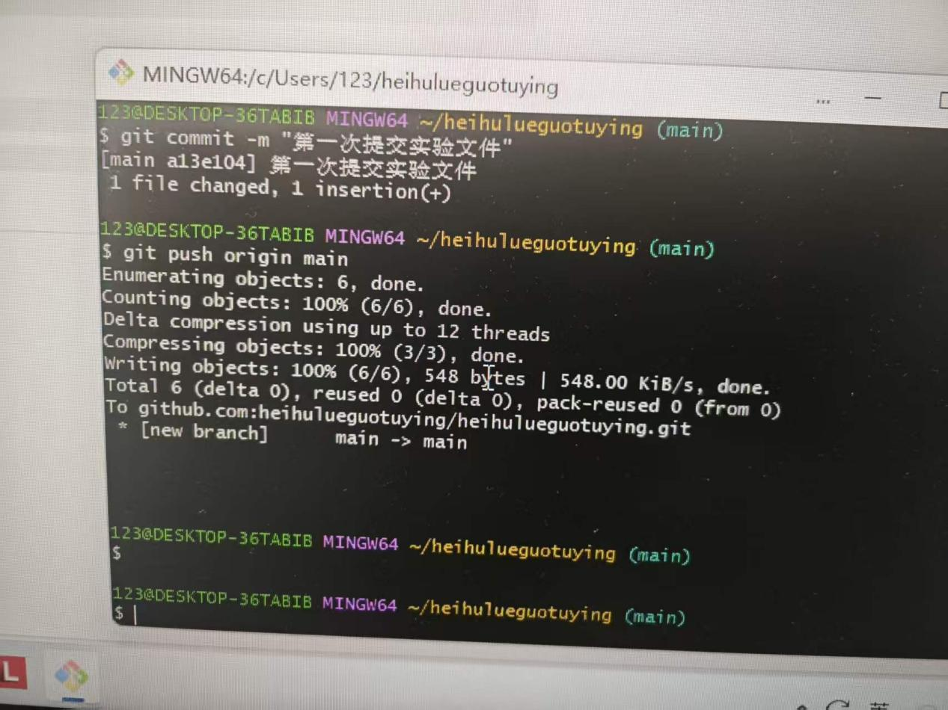

六、实验结论
1.本次实验成功掌握了 Git 与 GitHub 的基础理论知识，明确了两者的起源、核心功能及分布式版本控制的优势。
2.熟练完成 GitHub 账号注册、仓库创建、Git 客户端安装、SSH 密钥授权及远程仓库克隆等核心操作，流程清晰，无操作失误。
3.掌握了 Git 常用基础命令，理解了本地仓库与远程仓库的关联机制，初步具备使用 Git 进行版本控制、GitHub 托管代码的能力。
4.SSH 密钥授权可实现本地与 GitHub 的免密安全交互，大幅提升代码推送效率，是日常开发中必备的配置步骤。

